ИНФОРМАЦИЯ
об исполнении бюджета муниципального
образования Малмыжский муниципальный район

Кировской области за 1 квартал 2024 года

За 1 квартал 2024 года объем поступивших доходов в бюджет района составил 150 810,9 тыс. рублей, в том числе средства областного бюджета поступили в сумме 125 569,2 тыс. рублей. Удельный вес поступлений областных средств в объеме доходов бюджета района составил 83,3%.
Структура поступивших доходов в бюджет района представлена на следующем слайде:

Основной доходный источник бюджета района – налог на доходы физических лиц – составляет в объеме поступивших налоговых и неналоговых доходов 36%. Норматив зачисления налога в бюджет района составляет 21%. За 1 квартал 2024 года поступление налога в бюджет района составило 9016,3 тыс. рублей или 17,8% к уточненному годовому плану.
Выполнение годовых плановых назначений бюджета района представлено на следующем слайде:

ВЫ ПОЛЕНИЕ ГОДОВЫХ ПЛАНОВЫХ НАЗНАЧЕНИЙ
ЗА 1 КВАРТАЛ 2024 года
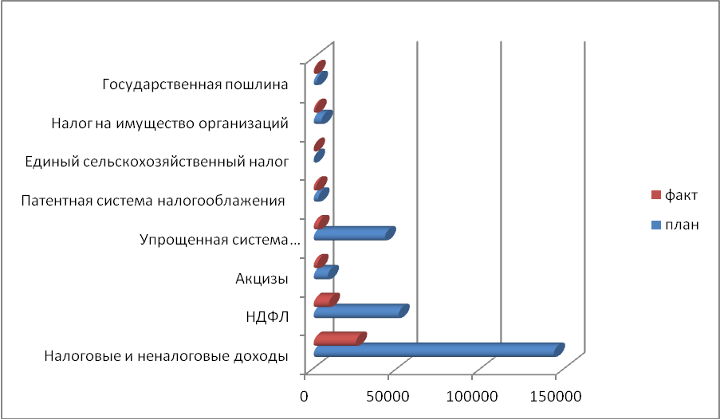

В анализируемом периоде поступление налоговых и неналоговых доходов в бюджет района составило 25 124,7 тыс. рублей или 17,5 % от уточненного плана, утвержденного в сумме 143 459,8 тыс. рублей. Выполнение бюджетных назначений по налогу на доходы физических лиц составило 14,5% к уточненному плану, по налогу, взимаемому в связи с применением патентной системы налогообложения 53,8%, по единому сельскохозяйственному налогу – 50,36 %, по государственной пошлине – 27%, по акцизам – 25,4%, по налогу, взимаемому с применением упрощенной системы налогообложения – 6,5%.
К соответствующему периоду прошлого года в 1 квартале 2024 года поступления по налоговым и неналоговым доходам в бюджет района увеличились на 2682,7 тыс. рублей или на 12%.
Анализ поступлений налоговых доходов в сравнении с прошлым годом представлен на следующем слайде:

РОСТ (СНИЖЕНИЕ) ПОСТУПЛЕНИЙ НАЛОГОВЫХ ДОХОДОВ В СРАВНЕНИИ С СООТВЕТСТВУЮЩИМ ПЕРИОДОМ ПРОШЛОГО ГОДА

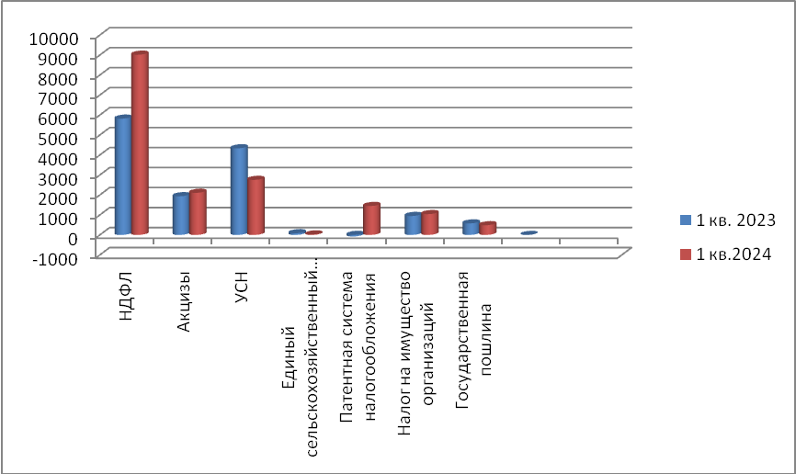

В целом по налоговым доходам объем поступлений увеличился на 3 368,9 тыс. рублей или на 24,9%, в основном за счет налога на доходы физических лиц на 3 197,4 тыс. рублей или на 55%, и по налогу, взимаемому в связи с применением патентной системы налогообложения на 1 523,6 тыс. рублей, по доходам от уплаты акцизов на 171,4 тыс. рублей или на 8,9%, по налогу на имущество организаций на 93,5 тыс. рублей или на 1%.
Снижение поступлений к соответствующему периоду прошлого года сложились по упрощенной системе налогообложения на 1 578,2 тыс. рублей или на 57,3%, по единому сельскохозяйственному налогу на 58,9 тыс. рублей или на 30%.
Анализ поступлений неналоговых доходов в сравнении с прошлым годом представлен на следующем слайде:

РОСТ (СНИЖЕНИЕ) ПОСТУПЛЕНИЙ НЕНАЛОГОВЫХ ДОХОДОВ В СРАВНЕНИИ
С СООТВЕТСТВУЮЩИМ ПЕРИОДОМ ПРОШЛОГО ГОДА (ТЫС. РУБ.)

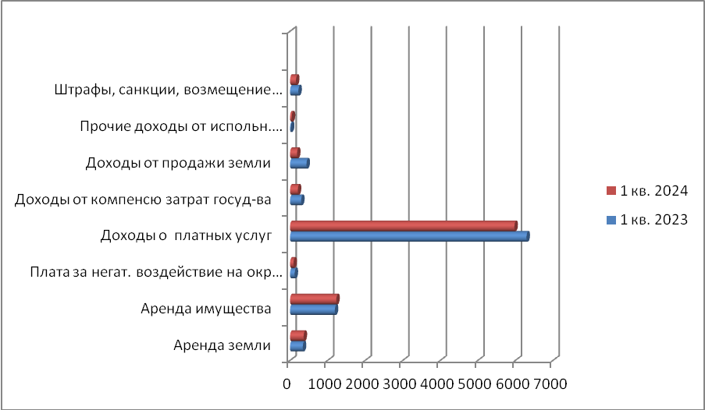

К уровню прошлого года по неналоговым доходам объем поступлений уменьшился на 686,2 тыс. рублей или на 8,3%, в том числе: по плате за негативное воздействие на окружающую среду на 30,6 тыс. рублей или на 33%, по доходам от продажи земли на 251,6 тыс. рублей или в 2,3 раза, по доходам от оказания платных услуг на 322,1 тыс. рублей или на 5,4%, а также снизились доходы от компенсации затрат государства на 87,5 тыс.руб. или на 41,9%, по штрафам на 71,5 тыс.руб. или на 39,9%.
Повышение поступлений в анализируемом периоде к уровню соответствующего периода прошлого года отмечается по прочим доходам от использования имущества на 22,3 тыс.руб. или на 51,7%, по доходам от сдачи в аренду земельных участков на 21,9 тыс.руб. или на 4%, по доходам от аренды имущества на 32,7 тыс.руб. или на 6,9%
Выполнение бюджетных назначений по безвозмездным поступлениям составило 21,5% к уточненному годовому плану, в том числе безвозмездных поступлений из областного бюджета – 21,6%. Относительно отчетного периода прошлого года межбюджетные трансферты из областного бюджета увеличились на 9 067,3 тыс. рублей (на 2,9%), в том числе за счет субсидий на 13046,5 тыс. руб. (на 42,3%), субвенций на 4330,7 тыс. рублей (на 9,8%), отмечается снижение дотации на выравнивание бюджетной обеспеченности на 8 198,9 тыс. рублей (на 26,5 %),
За 1 квартал 2024 года бюджет муниципального района по расходам исполнен в объеме 185430,8 тыс. рублей или 24,5% к годовому плану.
В разрезе разделов бюджетной классификации исполнение бюджета представлено в таблице:
Наименование показателя |  | Раздел | Утверждено сводной бюджетной росписью (тыс.руб.) | Исполнено (тыс. руб.) | Процент исполнения (%)
Общегосударственные вопросы |  | 0100 | 71920,0 | 13216,6 | 18,38
Национальная безопасность и правоохранительная деятельность |  | 0300 | 3042,9 | 502,1 | 16,5
Национальная экономика |  | 0400 | 97802,27 | 27847,9 | 28,47
Жилищно-коммунальное хозяйство |  | 0500 | 17526,9 | 2275,9 | 12,99
ОХРАНА ОКРУЖАЮЩЕЙ СРЕДЫ |  | 0600 | 3492 | 0 | 0
Образование |  | 0700 | 404272,8 | 96249,7 | 23,8
Культура и кинематография |  | 0800 | 72102,5 | 17955,8 | 24,9
Социальная политика |  | 1000 | 26635,6 | 5921,1 | 22,23
Физическая культура и спорт |  | 1100 | 5722,53 | 114,1 | 2
Обслуживание государственного и муниципального долга |  | 1300 | 5,6 | 0 | 0
Межбюджетные трансферты общего характера бюджетам субъектов Российской Федерации и муниципальных образований |  | 1400 | 53948,9 | 21347,5 | 39,5
ВСЕГО РАСХОДОВ: |  |  | 756472,1 | 185430,8 | 24,5

